ПИШПЕК
Дом по улице Верненской ниже Ташкентской
42.88813, 74.61548
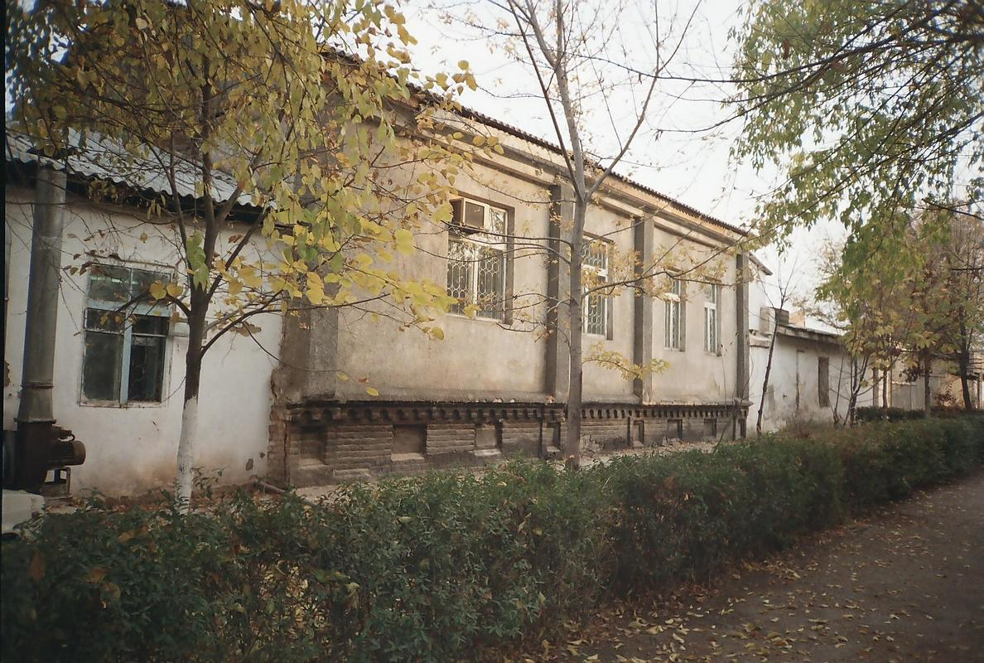
Дом по улице Верненской ниже Ташкентской · Никиты Часова
РУССКИЙ Дом по улице Верненской ниже Ташкентской
Фото Никиты Часова.
Источник: https://bimap.su/description/pishpek/177_Dom_na_Vernenskoi.txt · BIMAP
Фотографии и материалы принадлежат их авторам; лицензия не указана

ФРУНЗЕ
Сведения для этой эпохи пока не найдены
42.88813, 74.61548

Фотография пока не добавлена
РУССКИЙ
Сведения для этой эпохи пока не найдены.

БИШКЕК
Сведения для этой эпохи пока не найдены
42.88813, 74.61548

Фотография пока не добавлена
РУССКИЙ
Сведения для этой эпохи пока не найдены.

